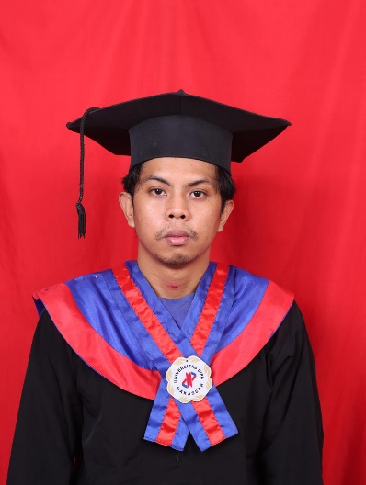

**ORGANIZATIONAL EXPERIENCE**

2021-2022

**STAF KEKARYAAN DIPANEGARA MANAGEMENT STUDY**

2022-2023

**KETUA DEPARTEMENT KESEKRETARIATAN DIPANEGARA MANAGEMENT STUDY**

2023-2024

**STAF MAJELIS PENGAWAS ANGGOTA DIPANEGARA MANAGEMENT STUDY**

2005-2011

**SDN 4 MAYOA**

2011-2014

**SMPN 2 PAMONA SELATAN**

2014-2017

**SMAN 2 PAMONA SELATAN**

2019-2024

**UNIVERSITAS DIPA MAKASSAR**

**EDUCATION**

Data Science

office

**SKILLS**

**PROFILE**

L +6281341819176

K blackwhitepaper74@gmail.com

Tanggal lahir : makassar, 12 april 1998

Jenis kelamin : pria

Alamat : jalan tinumbu no 319, makassar

Status : belum menikah

Tinggi badan : 165 cm

Berat badan : 70 kg

Kebangsaan : indonesia

Agama : islam

Halo nama saya Yudhitya Pratama. Saya berumur 26 tahun. Background saya S1 di universitas dipa makassar, saya lulus di bulan April tahun 2024, saya mengikuti bootcamp pelatihan data science di kelas work. Saya yakin kualifikasi dan keterampilan saya dapat memberikan kontribusi yang signifikan bagi perusahaan. saya adalah orang yang dapat bekerja dengan baik sebagai bagian dari tim dan sendiri. saya juga pekerja keras, dan ingin belajar.

**YUDHITYA PRATAMA**

CURICULUM VITAE

**CONTACT**